Гости на нашем новогоднем празднике
21 января в старшей группе была организована образовательная деятельность по художественно – эстетическому развитию лепке «Гости на нашем новогоднем празднике».
С целью учить детей передавать в лепке впечатления от праздника, учить передавать образы гостей на новогоднем празднике, закреплять умение лепить людей, упражнять в использовании разных приемов лепки, развивать память, воображение.
Дети отгадали загадку:
Ёлку надо нарядить,
Всем подарки подарить,
Много радостных хлопот,
Это праздник….(Новый год).

Побеседовали о прошедшем празднике, вспомнили, кем они были на празднике, какие гости приходили. Поговорили о том, что есть у деда Мороза и Снегурочки, как лепить их фигурки.
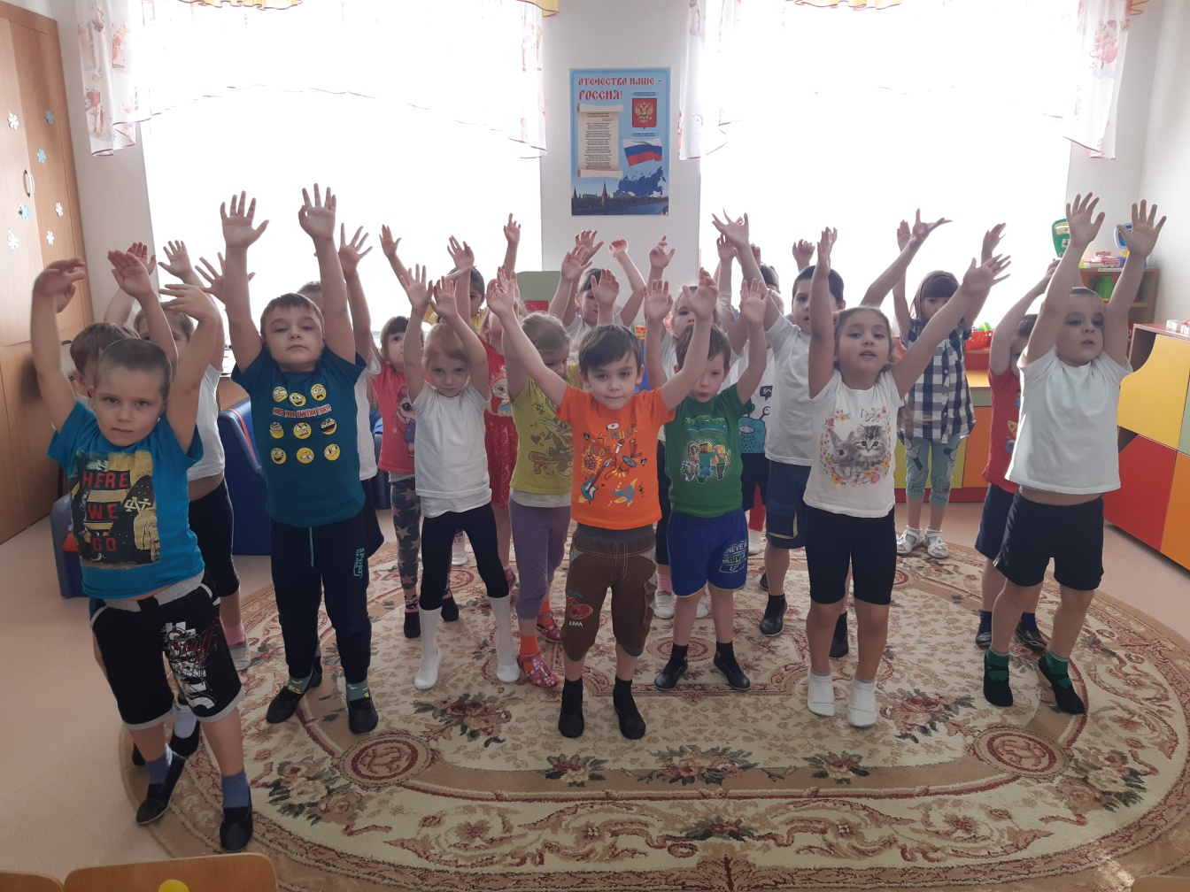
Выполнили физминутку:
Елка выросла большая.
Посмотрите, вот какая.
Ветер чуть ее колышет:
Тише, тише, тише, тише.
Ветер хочет поиграть –
Елку в стороны качать.
Елке нравится играть,
Ветками легко махать.

И приступили к работе.
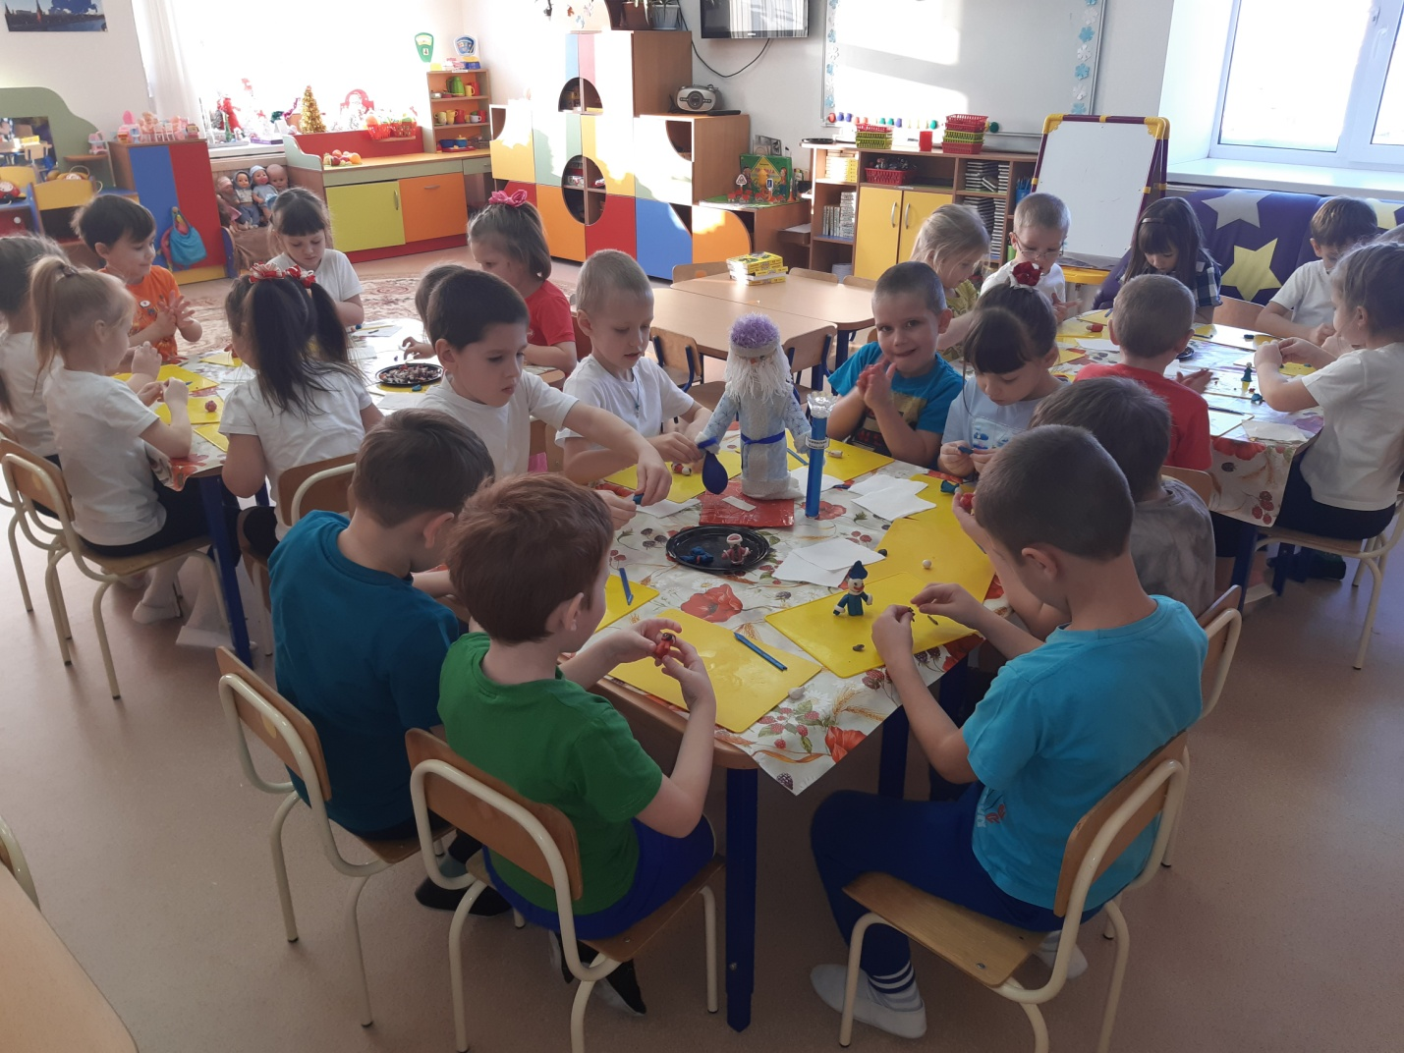
Затем была организована выставка, на которой дети рассмотрели свои работы, выбрали самую интересную и объяснили свой выбор.
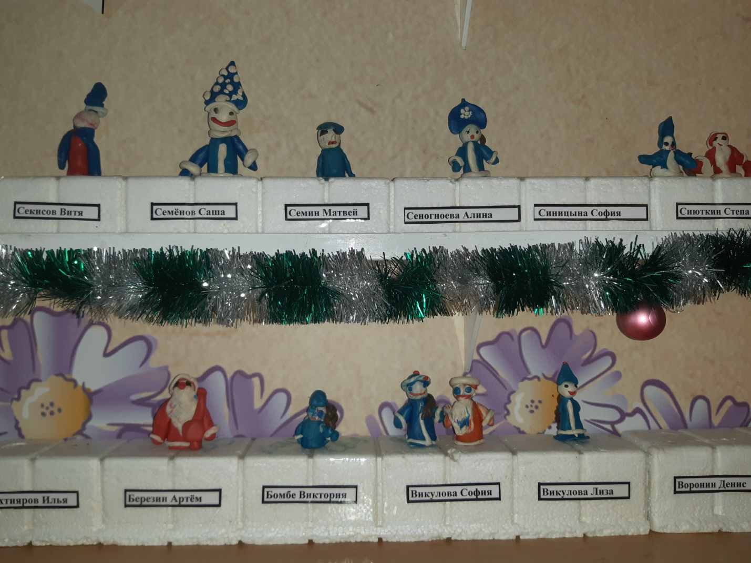
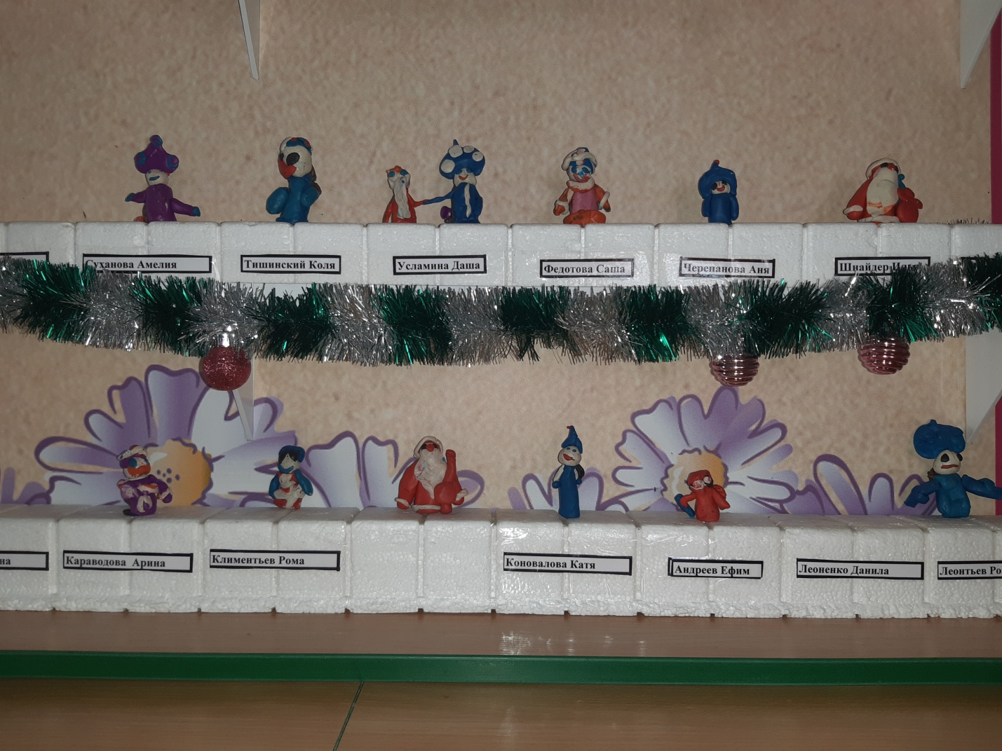
Материал подготовила воспитатель
МА ДОУ АР детский сад «Сибирячок»
Гущина М.Ю.

